

Systemdokumentasjon

Tilskudd

8.10/November 2021

ACOS Tilskudd

Vilkår for bruk av dokumentet

**Det er ikke tillatt å:**

* Redigere, kopiere, publisere eller selge dokumentet
* Publisere dokumentet offentlig på internett
* Gjengi innhold i dokumentet i forum eller sosiale medier uten skriftlig samtykke fra ACOS
* Kopiere og/eller distribuere dokumentet til andre enn til ansatte i din organisasjon

Du kan dele dokumentet internt ved å distribuere det elektronisk på et lukket intranett i din organisasjon eller via andre løsninger som sikrer at dokumentet kun er tilgjengelig for organisasjonens ansatte.

Copyright © ACOS AS

Innholdsfortegnelse

1 Formål, bruksområde og målgruppe 6

1.1 Målgruppe 6

1.2 Formål og bruksområde 6

1.3 Tilleggsdata 6

2 WebSak Administrasjon 7

2.1 Arkivdel 7

2.2 Ordningsprinsipp 8

2.2.1 Ordning 8

2.2.2 Referanse 9

2.3 Malsaker 10

2.4 Maljournalposter 11

2.5 Tilleggsdata 14

2.5.1 Tilleggsdatafelter for samlemappen 14

2.5.1.1 Obligatoriske tilleggsdatafelter for samlemappe 14

2.5.1.2 Innstillinger - tilleggsdata 15

2.5.1.3 Felter til produksjon av brev 17

2.5.2 Tilleggsdata for ny ordning/sak 18

2.5.2.1 Ny ordning 18

2.5.2.2 Tilleggsdatafelter for ordning /sak 18

2.5.2.3 Obligatoriske tilleggsdatafelter for ordning 19

2.5.2.4 Referansekoder og Automatisk ny revisjon av datafeltet ved endring 20

2.6 Sakstype 22

2.6.1 Sakstype for samlemappen 22

2.6.2 Sakstype for ordning/sak 23

2.7 Tilgangsstyring av tilleggsdatafelt 25

2.7.1 Styrende felt på ordning 25

2.7.2 Tilleggsdata flytstatuser 25

2.7.3 Koble styrende felt mot Tilleggsdata flytstatuser 26

2.7.4 Roller for Tilskudd 26

2.7.5 Sette opp tilgangstyring av tilleggsdatafelt 27

2.7.6 Skjuling av datafelt 28

2.8 Dokumentmaler 30

2.9 Systemparameter 31

3 Mottak 32

3.1 Regelinnstillinger og mapping 32

3.1.1 Sak 32

3.1.2 Journalpost 35

3.1.3 Dokument 38

3.1.4 Dokumentversjon 38

3.1.5 Tilleggsdata 38

3.2 Legge inn skjema i ACOS Mottak 41

3.2.1 Søknadsskjema 41

3.2.2 Skjema for ettersending og rapporter 41

4 Arkivklienten 43

4.1 Opprette samlemappe for ordningen 43

4.1.1 Gjøre om saken til samlemappe 44

4.2 Flytting og feilregistrering av saker 45

4.3 Manuell opprettelse av sak(søknad) på en ordning 46

5 Økonomi 47

6 Rediger faser og sortering av saker (WebSak+) 48

6.1 Rediger faser 48

6.2 Gruppering og sortering 49

6.3 Filter 50

7 Feilsøking 51

# Formål, bruksområde og målgruppe

## Målgruppe

Målgruppen for dokumentasjonen er systemforvaltere og de med brukerstøttefunksjon.

## Formål og bruksområde

Denne dokumentasjonen skal være en veileder for deg som har en systemadministratorfunksjon og/eller brukerstøttefunksjon der du skal bistå andre brukere ved spørsmål, feil og andre brukerrelaterte hendelser. Dokumentasjonen inneholder stegvis forklaring til konfigurasjon av ACOS Tilskudd i WebSak Basis og ACOS Mottak. Noen av stegene utføres kun en gang ved første konfigurering av ACOS Tilskudd og er felles for alle ordninger, mens andre må utføres ved opprettelse av hver enkel ordning.

* Formålet med dokumentasjonen er at du:
* skal forstå hvordan ACOS Tilskudd er konfigurert og kan utføre enkelte endringer på egen hånd
* skal selv kunne sette opp ordninger
* få svar på det du lurer på slik at du kan være selvhjulpen når du bruker løsningen

ACOS Tilskudd benytter i stor grad eksisterende funksjonalitet i WebSak+ applikasjonen, men det er i tillegg laget egne grensesnitt og egen funksjonalitet for å tilrettelegge for behandling av søknader og tildeling av tilskudd.

Søknadene knyttes sammen i ordninger som igjen grupperes i ulike søknadsrunder. Ettersendinger og rapporter blir lagt på samme sak som allerede mottatt søknad.

Nye oversiktsbilder er laget der du kan organisere, gruppere, sortere og filtrere søknadene basert på egenskapene til søknadene.

Det er laget tjenester for massegenerering og ekspedering av vedtaksbrev som svar på søknadene knyttet til en «runde» av søknader.

Det er muligheter for å kunne sette opp en integrasjon mot økonomisystemet med overføring av fakturagrunnlag.

## Tilleggsdata

ACOS Tilskudd baserer mye av løsningen sin på tilleggsdata (også kalt virksomhetsspesifikke data). Det opprettes egne tilleggsdatasett i **WebSak Administrasjon** for hver enkelt ordning. Mange av feltene inneholder verdier fra det innsendte søknadsskjema, mens andre felter er til hjelp i saksbehandlingen.

# WebSak Administrasjon

## Arkivdel

Det skal opprettes en egen arkivdel for Tilskudd.

Administrasjon →Arkiv → Arkivdeler → Ny → Navn på arkivdel, for eksempel **TILSK** → Fyll ut nødvendig metadata

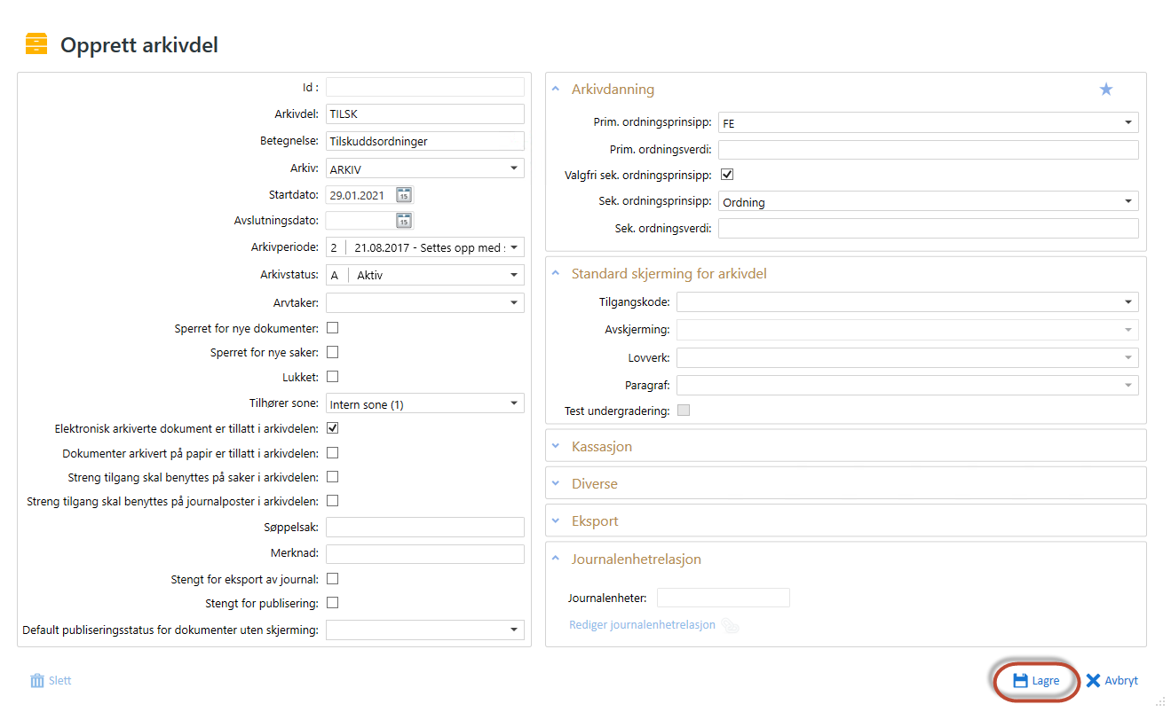

## Ordningsprinsipp

For at løsningen skal fungere må det opprettes to ordningsprinsipper:

* **Ordning**. Ordningsprinsippet brukes for å knytte søknadene til samlemappen og regelen settes opp i ACOS Mottak.
* **Referanse**. Ordningsprinsippet brukes til å knytte eventuelle ettersendinger og rapporter til sak/søknad.
  + 1. Ordning

Arkiv → Ordningsprinsipper → Ny → Legg til verdiene

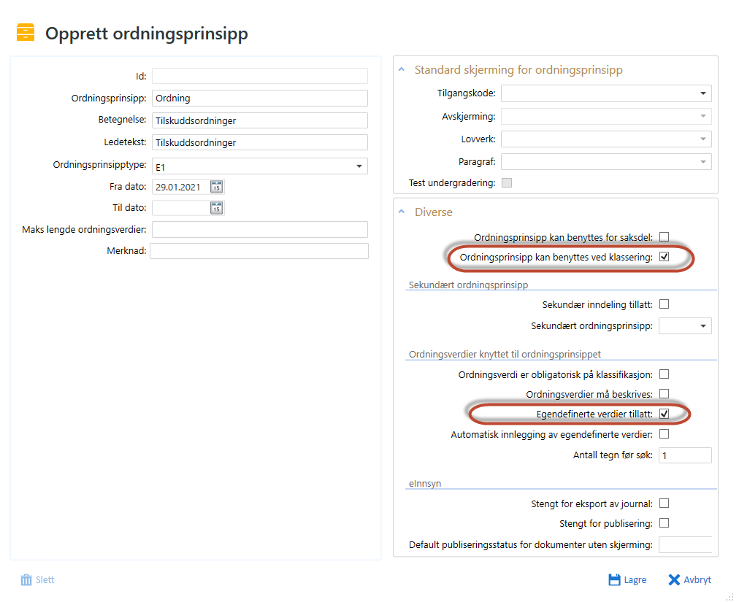

* + 1. Referanse

Arkiv → Ordningsprinsipper → Ny → Legg til verdiene

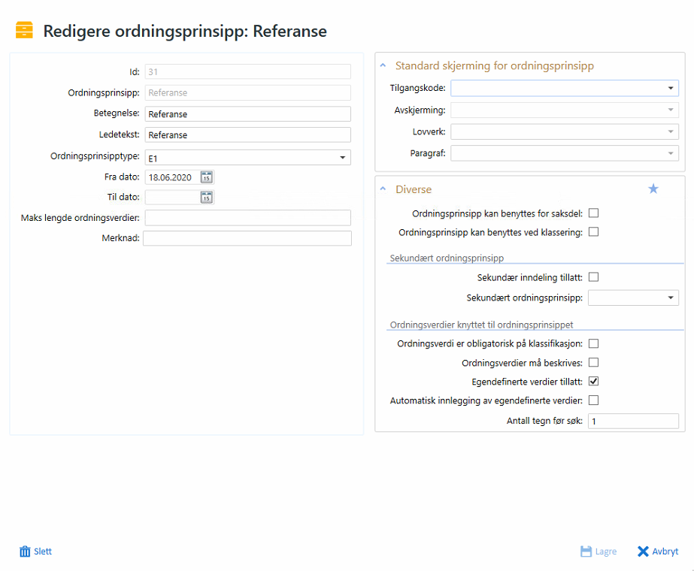

## Malsaker

Det skal opprettes en Malsak som skal benyttes for ACOS Tilskudd. Metadata fra Malsak skal gjenbrukes ved automatisk opprettelse av nye saker. Det må opprettes en Malsak for hver unik arkivkode som skal benyttes.

* Applikasjoner → Malsaker → Legg til → Legg til verdiene → OK

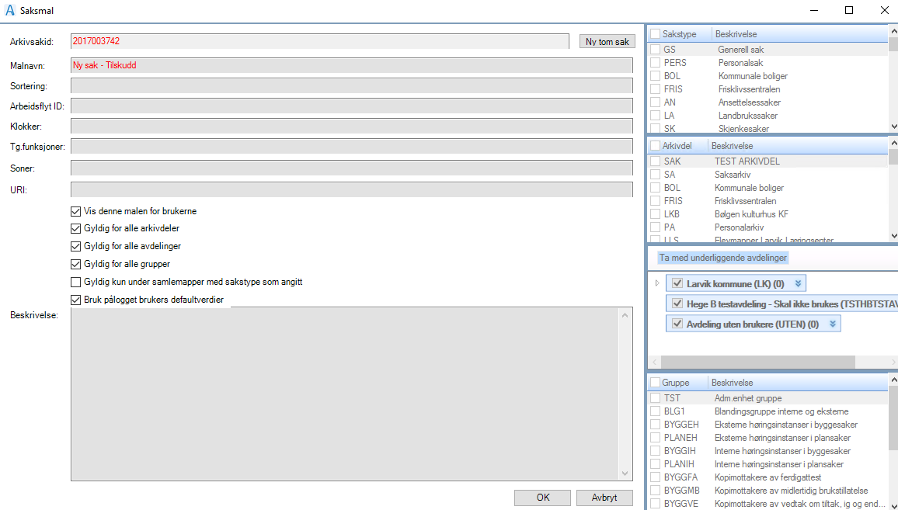

* Etter at Malsaken er opprettet, skal denne åpnes og verdiene som skal gjelde for Malsaken, fylles ut.

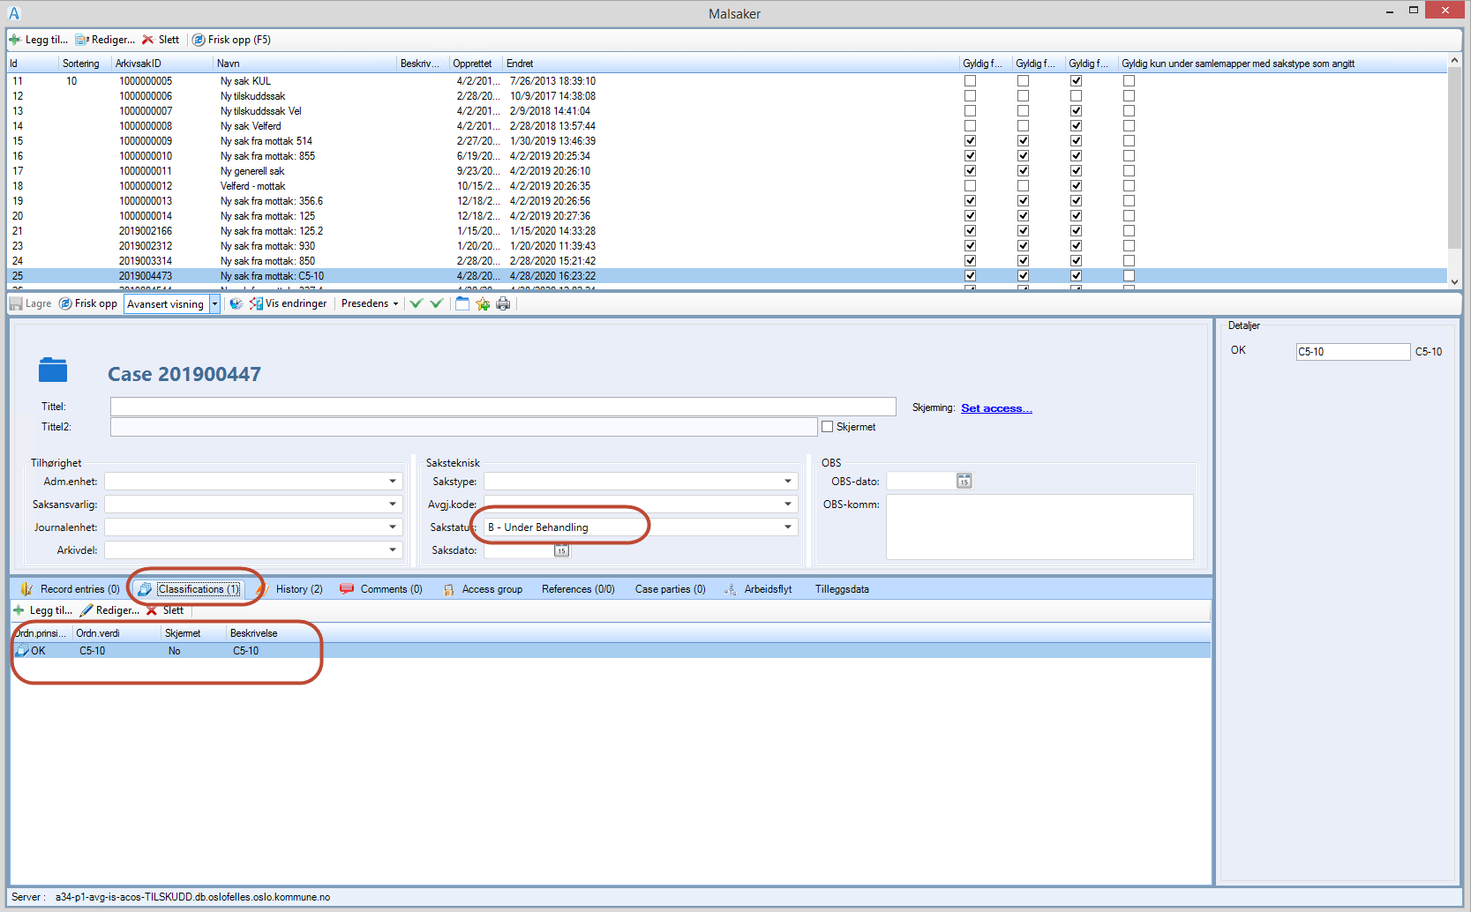

## Maljournalposter

Det skal opprettes egne maljournalposter for Inngående dokument, Utgående dokument for brev til gruppe og et Utgående dokument til for vedtaksbrev.

Legg merke til at Maljournalpost for Vedtaksbrev må ha på kategori **VB – Vedtaksbrev**! Uten denne vil dokumentproduksjon ikke fungere som den skal.

For eksempel:

**Inngående dokument**

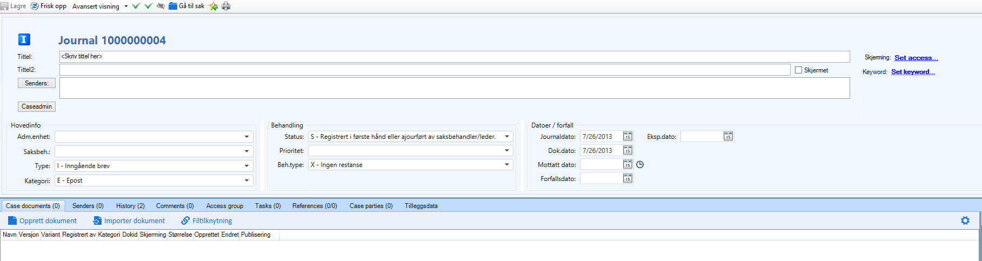

**Utgående dokument – brev til gruppe**

**Utgående dokument – Vedtaksbrev**

## Tilleggsdata

Det skal opprettes:

* ett felles sett med tilleggsdata, som kan gjelde for samlemappen på tvers av ordningene
* ett eget sett med tilleggsdata for hver ordning

Virksomhet velger selv hvilke tilleggsdatafelter som skal opprettes (spesifiseres i kravspesifikasjon), men det er noen felter som er nødvendige for at løsningen skal fungere.

* + 1. Tilleggsdatafelter for samlemappen

Administrasjon → System → Tilleggsdata → Ny → Fyll ut de ulike feltene og legg til nødvendig tilleggsdata

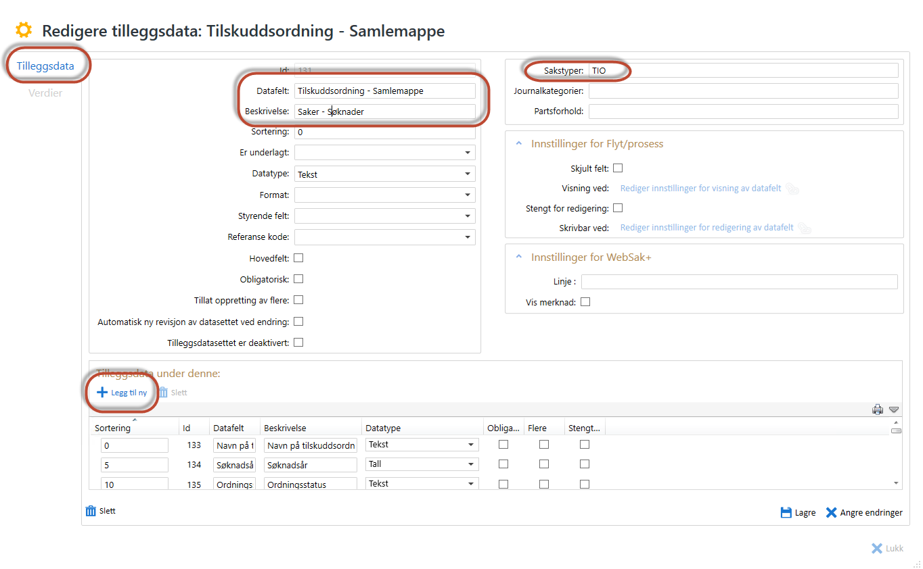

#### Obligatoriske tilleggsdatafelter for samlemappe

* **Ordningsstatus**
* **Innstilt beløp summert**
* **Vedtatt beløp summert**
* Felter til produksjon av brev
* Felter for integrasjon med økonomi

#### Innstillinger - tilleggsdata

For at visse funksjoner skal fungere i ACOS Tilskudd er referanse koder nødvendige på følgende tilleggsdatafelter:

**Ordningsstatus**

Skriv inn **R-VSD-TO-ORDST** i felt for referanse kode. Huk av for hovedfelt, dersom **Ordningsstatus** skal vises under sakstittel i WS+.

Ordningsstatus må inneholde verdien **Lukket for nye saker**. For mer info les Brukerdokumentasjon for Tilskudd i WS+.

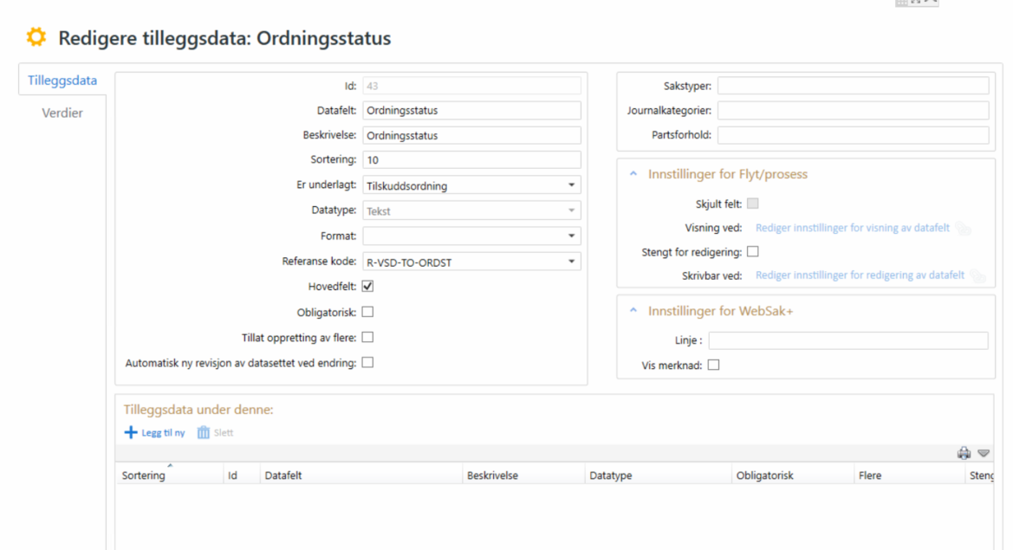

**Innstilt beløp summert**

Skriv inn **R-VSD-TO-SUMIB** i feltet for referanse kode. Dette er nødvendig for summering av innstilt beløp for alle søknadene på ordningen. Huk av for hovedfelt, dersom **Innstilt beløp summert** skal vises under sakstittel i WS+.

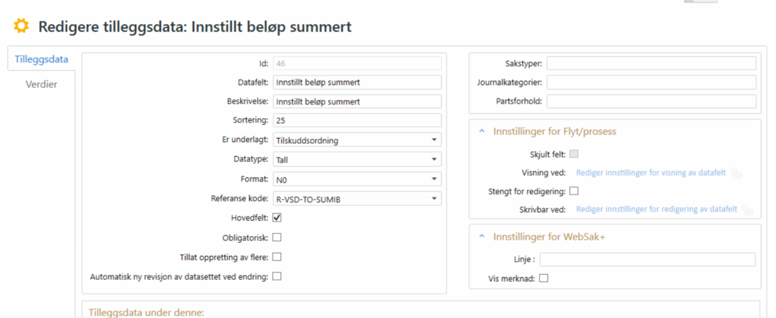

**Vedtatt beløp summert**

Skriv inn **R-SVD-TO-SUMVB** i felt for Referanse kode. Dette er nødvendig for summering av vedtatt beløp på alle søknadene på ordningen. Huk av for hovedfelt, dersom **Vedtatt beløp summert** skal vises under sakstittel i WS+.

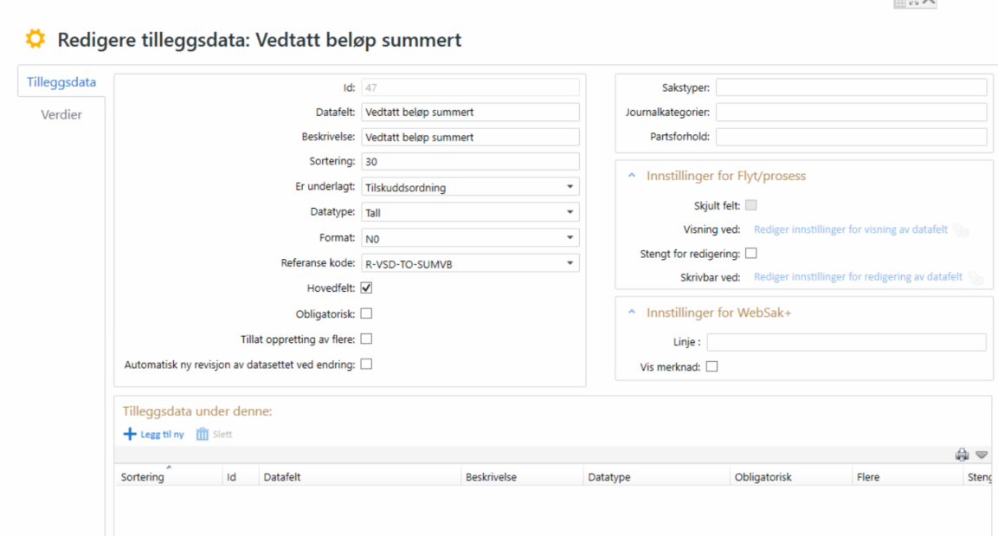

**Økonomi**

Det er mulig å sette opp en integrasjon mot økonomisystemet slik at det blir mulig med overføring av fakturagrunnlag.

Felter som benyttes er avhengige av økonomi API. Eksempel på felter fra økonomi API: **Art**, **Ansvar**, **Formål** og **Objekt**.

#### Felter til produksjon av brev

I tabellen under finner du forklaringen på tilleggsdatafelter som benyttes til produksjon av brev. Her forklares det også hvordan avgrense hvem som skal motta brevet, se BrevKriterium.

|  |  |  |
| --- | --- | --- |
| **Tilleggsdatafelt** | **Benyttes til** | **Beskrivelse** |
| TekstMalId | Vedtaksbrev | Referanse til tekstmal som skal benyttes for tilsagnsbrev. Id fra **Tekstmaler** ligger i **Administrasjon**. |
| TekstMalAvslagId | Vedtaksbrev | Referanse til tekstmal som skal benyttes for avslagsbrev. Id fra **Tekstmaler** ligger i **Administrasjon**. |
| TilsagnsTittel | Vedtaksbrev | Tittel som benyttes på utgående dokument (journalpost, ikke brevtittel) i **WS+**. Tilsagnsbrev. |
| AvslagsTittel | Vedtaksbrev | Tittel som benyttes på utgående dokument (journalpost, ikke brevtittel) i **WS+**. Avslagsbrev. |
| BrevMalId | Brev til gruppe | Referanse til Id fra **Maljournalposter** i **Administrasjon**. Angir standard oppsett for utgående dokument (journalpost) i **WS**. |
| BrevTekstMalId | Brev til gruppe | Referanse til tekstmal som skal benyttes til Brev til gruppe. Id hentes fra **Tekstmaler** i **Administrasjon**. |
| BrevTittel | Brev til gruppe | Tittel som benyttes på utgående dokument (journalpost- og brevtittel) for Brev til gruppe i **WS+**. |
| BrevTekst | Brev til gruppe | Innholdet i brevet legges inn i dette feltet. Ved endring av innhold i brevet, skal tekst endres i dette feltet, lagres og Brev til gruppe må genereres på nytt. Dette overskriver forrige versjon av brevet. Hvis du vil utelate noen saker, skal aktuelle BrevKriterium legges til (se punkt under). |
| BrevKriterium | Brev til gruppe | Benyttes for å begrense hvem som skal motta brev.  Syntaks:  [Tilleggsdatafelt fra saken] [Mellomrom] [>, < eller =][Mellomrom][Verdi]  NB! Det er viktig at mellomrom er med.  Eksempel:  **Vedtatt beløp** > 600. I dette tilfellet opprettes det brev til alle søkerne med **Vedtatt beløp** over 600.  **Brev til gruppe** lager brev til alle søkerne dersom det ikke er angitt noe kriterium for å begrense.  Husk å slette begrensningen når du ønsker å lage et nytt brev med nye kriterier. |
| Signatur Venstre | Vedtaksbrev/ Brev til gruppe | Kan benyttes til å legge inn navn på signatur venstre. |
| Signatur Venstre Rolle | Vedtaksbrev/ Brev til gruppe | Kan benyttes til å legge inn rolle på signatur venstre. |
| Signatur Høyre | Vedtaksbrev/ Brev til gruppe | Kan benyttes til å legge inn navn på signatur høyre. |
| Signatur Høyre Rolle | Vedtaksbrev/ Brev til gruppe | Kan benyttes til å legge inn rolle på signatur høyre. |

* + 1. Tilleggsdata for ny ordning/sak

Det opprettes et eget sett med tilleggsdata for saken/søknaden. Dette er felter som er gjeldende for hver enkelt sak på ordningen. Ettersendinger og rapporter legges på samme sak som søknaden.

#### Ny ordning

Administrasjon →System → Tilleggsdata →**Ny**

* **Datafelt** og **Beskrivelse** kan ha samme verdi. Her skriver du navn på ordningen, for eksempel **Tilskudd – kulturpris**.
* **Datatype** → **Tekst**

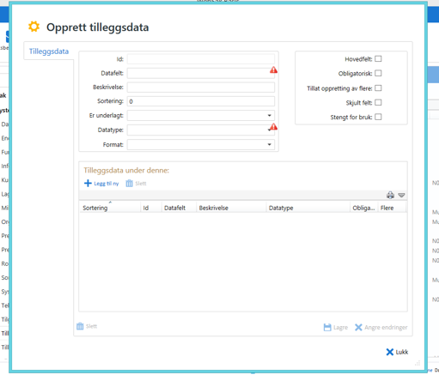

#### Tilleggsdatafelter for ordning /sak

Her opprettes det et eget sett med tilleggsdata for saker/søknader på en ordning.

* **Tilleggsdata under denne** → Legg til
* Dataformat for kontonummer skal alltid være **Tekst**
* Velg **Multiline** der det skal være flerlinjetekst
* Legg til **N0** i **Format** for Tall hvor det skal brukes tusenskille

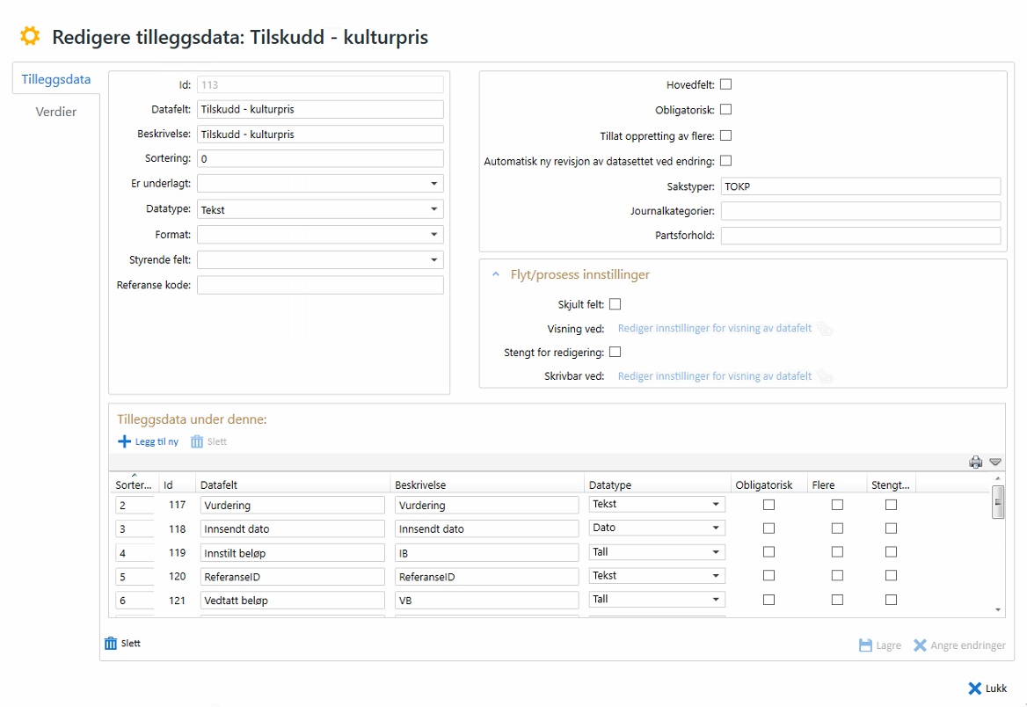

#### Obligatoriske tilleggsdatafelter for ordning

* + **Innstilt beløp** (nødvendig for at **Status** skal virke)
  + **Vedtatt beløp** (nødvendig for at **Status** skal virke)
  + **Status**
  + **Vedtak** (brukes til kriteriet for tilsagn eller avslag)
  + **Behandlingsstatus**
  + **Utbetalingsstatus** (brukes til å sette status for utbetaling)
  + Egne felter for økonomi ved integrasjon mot økonomisystemet

Beskrivelse på:

* **Innstilt beløp** må ha beskrivelse **IB\***
* **Vedtatt beløp** må ha beskrivelse **VB**
* **Status** må ha beskrivelse **ST**. Beskrivelsen for verdiene til **Status** angir farger i WS+. Rekkefølgen er viktig og skal ikke endres. Følg oppskrift på status slik det er illustrert på bildet under.

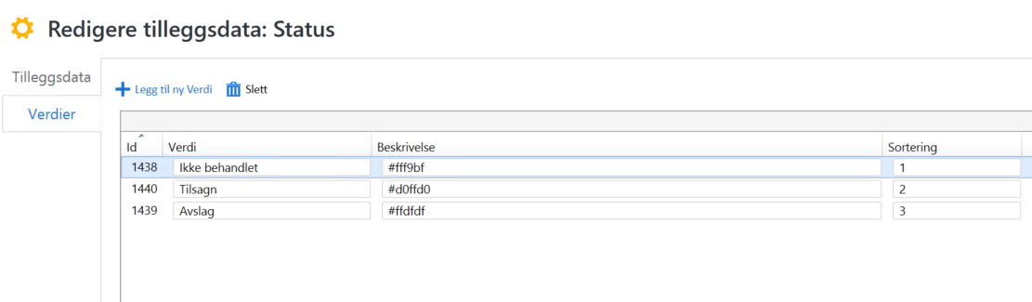

#### Referansekoder og Automatisk ny revisjon av datafeltet ved endring

For at visse funksjoner skal fungere i ACOS Tilskudd er referanse koder nødvendige på følgende tilleggsdatafelter:

**Status**

Skiv inn **R-VSD-TS-ST** i feltet for referanse kode. Kryss av for hovedfelt hvis feltet skal vises under sakstittel i WS+. Kryss av avkryssingsboks **Steng for redigering**.

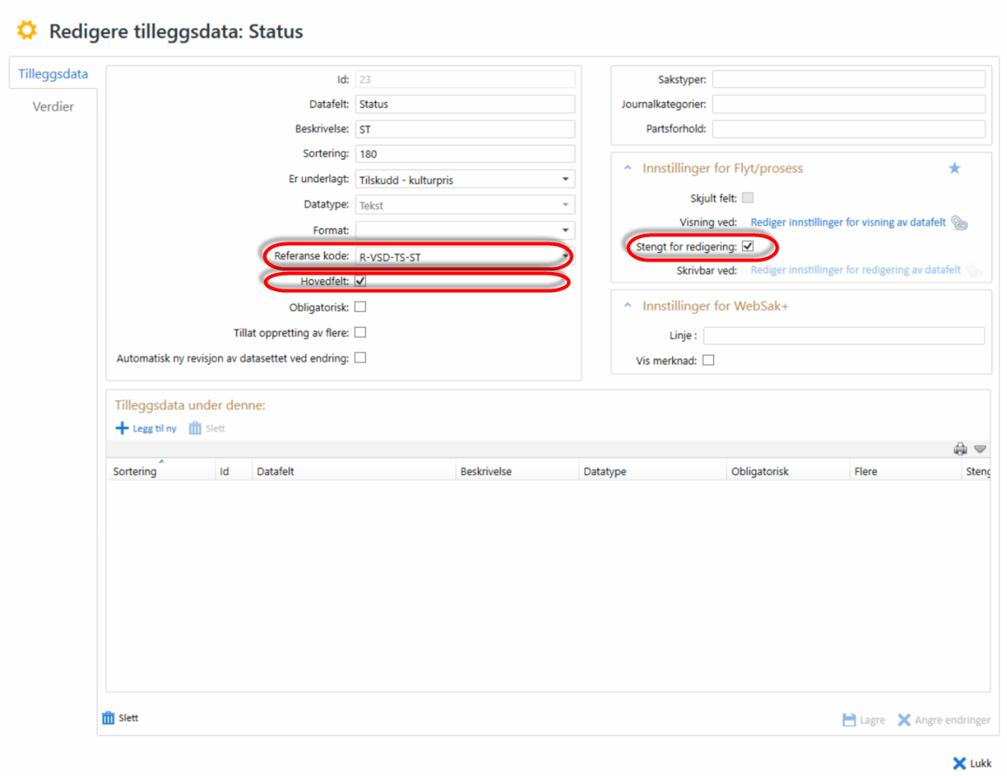

**Innstilt beløp**

Skriv inn **R-VSD-TS-IB** i feltet for referanse kode. Kryss av for hovedfelt hvis feltet skal vises under sakstittel i WS+.

**Behandlingsstatus**

Skriv inn **R-VSD-TS-BHST** i feltet for referansekode.

**Utbetalingsstatus**

Skiv inn **R-VSD-TS-UBST** i feltet for referanse kode, kryss av for **Hovedfelt** og **Automatisk ny revisjon av datasett ved endring**.

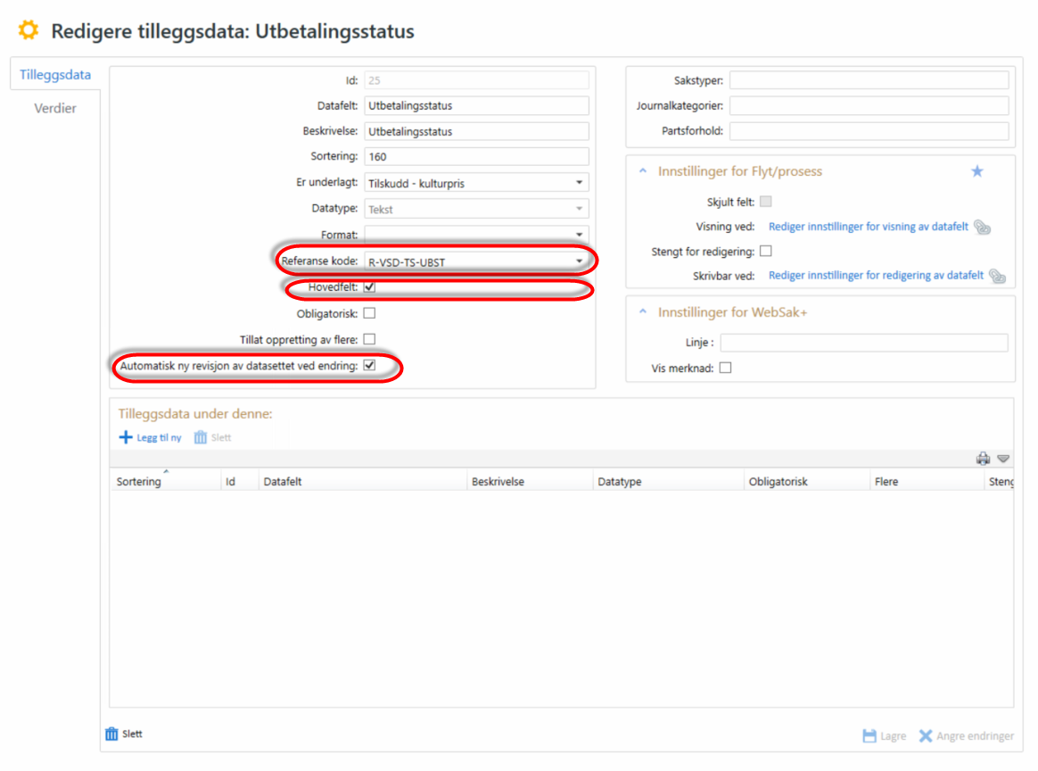

**Vedtatt beløp**

Skriv inn **R-VSD-TS-VB** i feltet for referanse kode.

## Sakstype

Det skal opprettes:

* sakstype for samlemappen. Sakstypen for samlemappen opprettes kun en gang ved konfigurering av ACOS Tilskudd.
* sakstype for ordning. Det skal opprettes ny sakstype for hver ny ordning.
  + 1. Sakstype for samlemappen

Administrasjon → Sak → Sakstyper → Ny → Fyll ut nødvendige felt

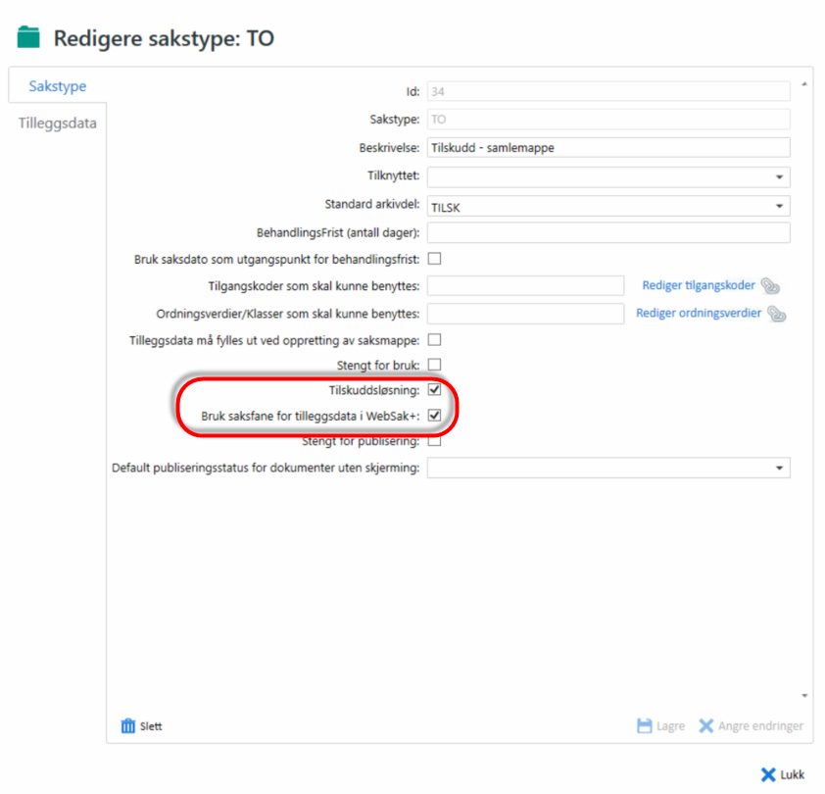

Knytt deretter sakstypen til tilleggsdatasettet. 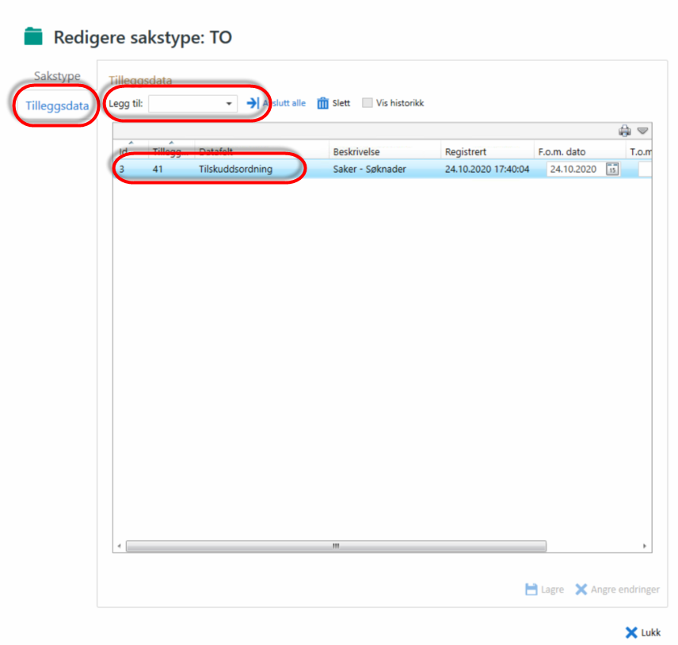

* + 1. Sakstype for ordning/sak

Administrasjon → Sak → Sakstyper → **Ny** → lag en logisk forkortelse, som tilsvarer andre sakstyper for Tilskudd, for eksempel **Tilskudd – kulturstipend** med forkortelse **TOKS**

* Beskrivelse → skriv inn samme navn som navn på ordningen, for eksempel **Tilskudd – kulturstipend**.
* Under **Standard arkivdel** i nedtrekks-menyen velg riktig arkivdel, for eksempel **TILSK**.
* **NB!** Kryss av for «Tilskuddsløsning»
* **NB!** Kryss av for «Bruk saksfane for tilleggsdata i WebSak+»

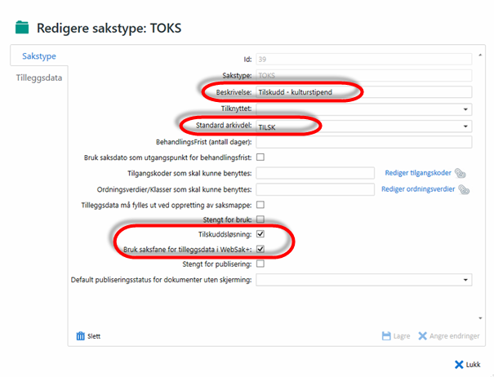

* Knytt tilleggsdatasettet til sakstypen under fane **Tilleggsdata**.

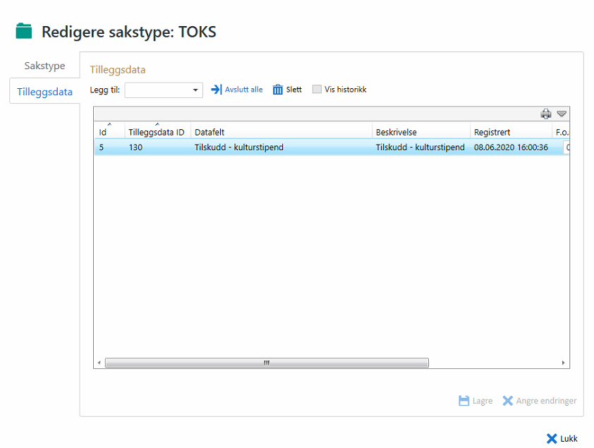

## Tilgangsstyring av tilleggsdatafelt

Ved hjelp av flytsstatuser og roller kan systemforvalter styre hvilken rolle som har tilgang til ulike tilleggsdatafelter, avhengig av hvor i saksbehandlingsprosessen den er.

Virksomhet kan selv velge **Innstillinger for Flyt/prosess** for de ulike ordningene, men ACOS anbefaler at **Utbetalingsstatus** benyttes som styrende felt og kobles mot flytstatuser. Felter, som for eksempel **Vedtatt beløp** og **Vedtak**, kan sperres avhengig av verdi i tilleggsdatafeltet **Utbetalingsstatus**.

Se beskrivelse i underpunkter for mer detaljert forklaring av oppsett.

* + 1. Styrende felt på ordning

**Styrende felt** angir hvilket tilleggsdatafelt som kommer til å styre tilganger. I dette eksemplet setter Acos opp **Utbetalingsstatus** som styrende felt. Det betyr at man kan styre tilgang til ulike tilleggsdatafelter avhengig av hvor i utbetalingsprosessen man befinner seg i.

**Styrende felt** legger du inn for hver enkel ordning.

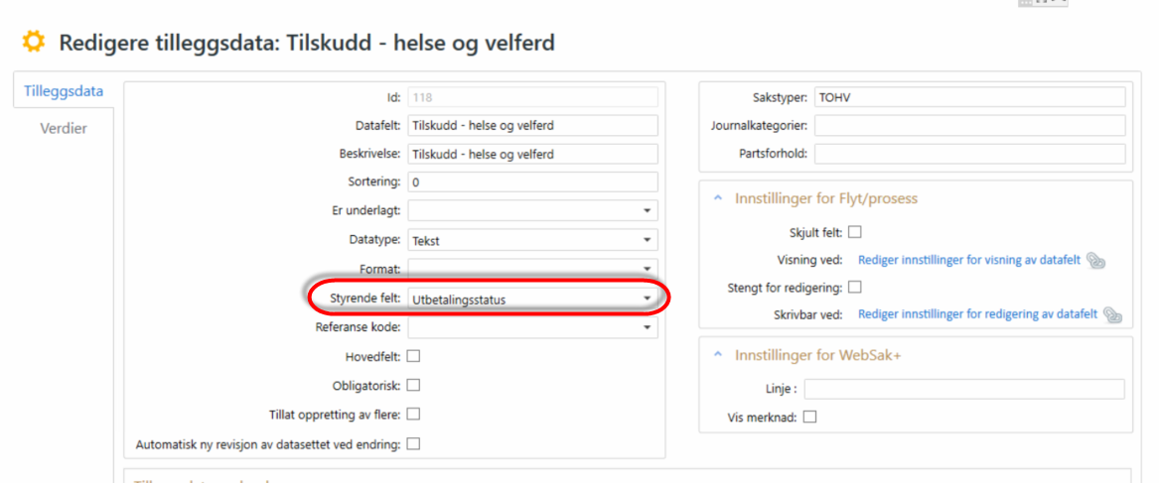

* + 1. Tilleggsdata flytstatuser

Faste flytstatuser ligger i **Administrasjon, System** under **Tilleggsdata flytstatuser**.

Det styrende feltet, som i dette tilfelle er **Utbetalingsstatus**, må kobles mot **Tilleggsdata flytstatuser**.

* + 1. Koble styrende felt mot Tilleggsdata flytstatuser

For å koble **Utbetalingsstatus** mot **Tilleggsdata flytstatuser,** gå til **Tilleggsdata** og det aktuelle tilleggsdatasettet. Åpne **Utbetalingsstatus**, velg fane **Verdier** og knytt verdier mot riktige flytstatuser.

Hvis du velger å ta i bruk flytstatuser skal alle verdier alltid være knyttet til Flytstatuser.

Avkrysning for **Systembruk** angir felter som benyttes som returverdier i integrasjon med økonomisystemet. Disse blir ikke tilgjengelige for manuell bruk.

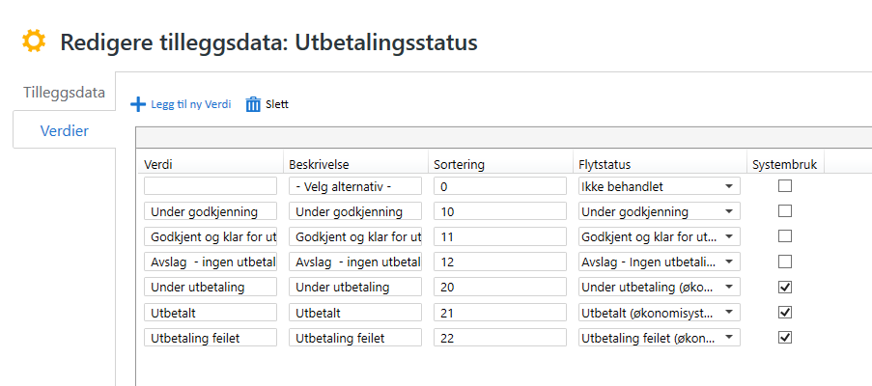

* + 1. Roller for Tilskudd

Det er opprettet ett sett med roller for Tilskudd. Rollen skal tildeles bruker avhengig av hvilken oppgave som skal utføres i ACOS Tilskudd. Disse benyttes i tillegg til standardroller i WebSak. Legg merke til at man må ha tilgang til arkivdel for Tilskudd både på standardrollen i WebSak og på rolle for Tilskudd.

Rollene legges på hver bruker på **Autorisasjon.**

* + 1. Sette opp tilgangstyring av tilleggsdatafelt

Åpne et tilleggsdatafelt du ønsker å begrense redigeringstilgang til, i dette tilfelle **Vedtatt beløp**. Åpne **Rediger innstillinger for redigering av datafelt.**

Velg hvilken rolle som får til å redigere feltet avhengig av flytstaus.

I dette tilfelle får bruker med rolle **behandler** lov til å redigere **Vedtatt beløp** kun når **Utbetalingsstatus** har verdi som er knyttet til flytstatus **Ikke behandlet**.

**Vedtatt beløp** er åpent for redigering for brukere med roller **leder** og **tilskuddsforvalter** uavhengig av verdi i Utbetalingsstatus.

Acos anbefaler å begrense tilgang til redigering av styrende felt, som i dette tilfelle er **Utbetalingsstatus.**

* + 1. Skjuling av datafelt

I tillegg til **Innstillinger for redigering av datafelt** under **Innstillinger for Flyt/prosess** ligger det innstillinger for visning av datafelt.

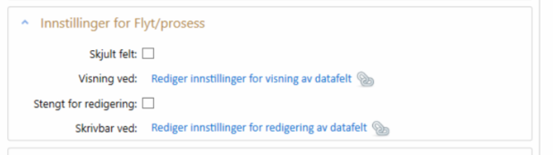

Man kan vise/skjule tilleggsdatafelter for ulike **tilskuddsroller** ved hjelp av disse innstillingene.

For eksempel kan man velge å skjule et felt for alle og gjenbruke verdiene kun i rapporter.

Et annet eksempel er å skjule kontonummer for alle utenom **tilskuddsforvalter**.

**Status** **og Utbetalingsstatus skal aldri være skjulte datafelter.**

For eksempel:

## Dokumentmaler

Man kan velge å gjenbruke verdier fra tilleggsdatafelter ved opprettelse av dokumentmaler. Acos anbefaler at dokumentmalene opprettes når en ordning er ferdig satt opp både i **Administrasjon** og **Arkiv**.

1. Dokument → Tekstmaler → **Ny** → Opprett tekstmal
2. Ved opprettelse av ny ordning skal sakstype alltid legges til den aktuelle malen.
3. Etter at dokumentmalen har blitt opprettet legges Tekstmalid på samlemappenivå til den aktuelle ordningen i WS+.

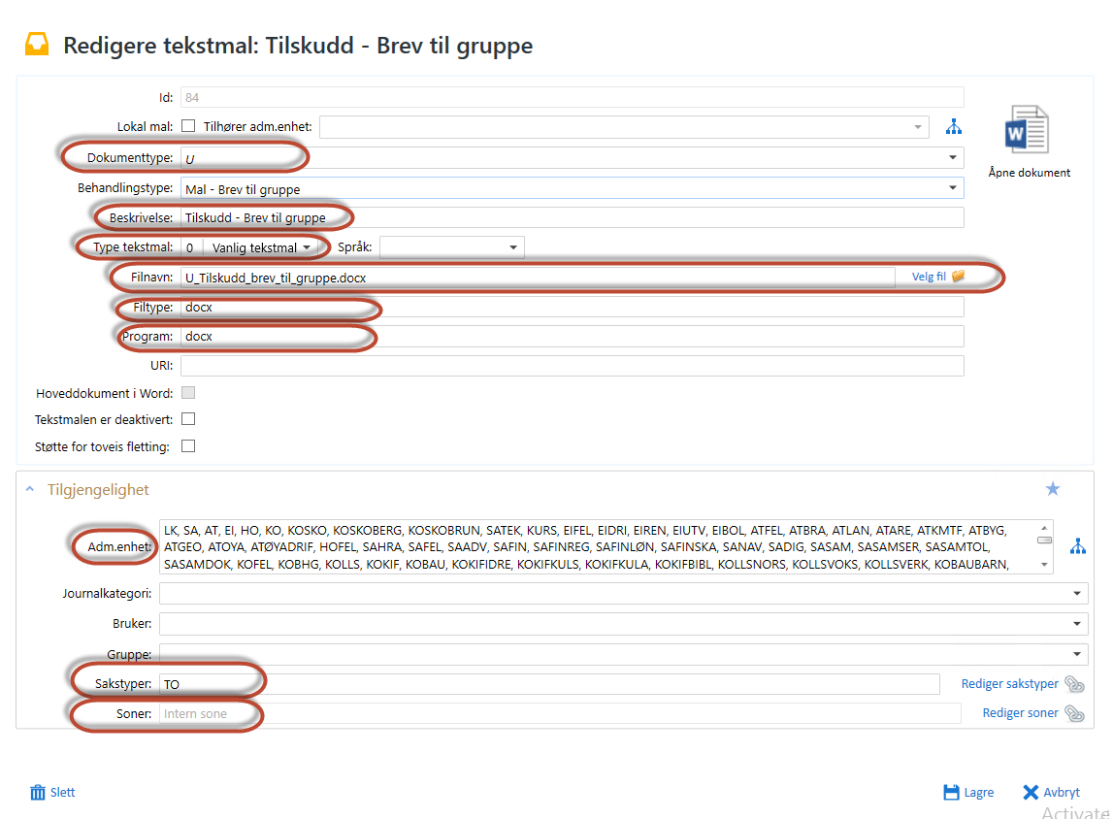

## Systemparameter

Acos setter opp verdier på systemparametere for Tilskudd ved konfigurasjon av modulen. Disse bør ikke endres, men man skal være Obs på disse:

**tilskudd.standard.Brebmalld –** angir maljournalpost Id for brev til gruppe

**tilskudd.standard.BrebTekstMalld –** angir tekstmal Id for brev til gruppe

**tilskudd.standard.JpMalAvslagId -** angir maljournalpost Id for avslagsbrev (ofte felles for tilsagn og avslag)

**tilskudd.standard.JpMalId -** angir maljournalpost Id for tilsagnsbrev (ofte felles for tilsagn og avslag)

**tilskudd.standar.TekstMalAvslagId -** angir tekstmal Id for avslagsbrev

**tilskudd.standard.TekstMalld -** angir tekstmal Id for tilsagnsbrev

På hver av disse skal det alltid ligge en eksisterende mal. Systemforvalter bør legge inn en ny gjeldende verdi hvis man sletter mal fra register.

# Mottak

For å kunne gjenbruke data fra skjemaet trenger man *xml med tilleggsdataverdiene* som følger med nettskjema. Husk å oppdatere mappingen i Mottak ved endring av metadata i web-skjema eller WebSak.

Hver ordning kan bestå av ett eller flere skjemaer.

Eksempler:

* skjema for søknad
* skjema for ettersending
* skjema for rapport

Regelinnstillinger/mappingen settes opp basert på *skjemaID*, innhold i *xml med tilleggsdataverdiene* og tilleggsdatafeltene for ordningen.

Ordningsprinsippene som benyttes er virksomhetens arkivnøkkel, ordning og referanse.

Verdien på klasseringen (**Ordning**) skal være identisk i WebSak og i Mottak.

## Regelinnstillinger og mapping

Når man skal sette opp mapping for en ny ordning må man lagre *xml med tilleggsdataverdiene* lokalt på sin datamaskin for å kunne validere mappingen senere i prosessen.

Skjemaene under er ikke uttømmende, og regelinnstillinger kan tilpasses avhengig av spesifiserte behov.

Eksempel med skjema fra Interact:

* + 1. Sak

|  |  |
| --- | --- |
| SA.MALSAKID | Det må opprettes én malsak for hver primær ordningsverdi (arkivkode) som virksomheten skal benytte. Arkivsakid (denne finner under **Malsaker** i administrasjon) skal legges inn under verdifeltet.  Det må lages en spørring i Unntakslisten dersom virksomheten benytter flere ulike arkivkoder. Se første bilde under tabellen med eksempel. |
| SA.SAKGJENFINNING.ORDNPRI | Verdi **Referanse** |
| SA.SAKGJENFINNING.ORDVER | Ved ettersending sjekker ACOS Mottak om det eksisterer en sak med gitt referanse. Dersom den finner referansen, vil det opprettes et nytt dokument(journalpost) i eksisterende sak.  Det skal legges inn en spørring, fyll ut dette: |
| SA.MAPPEGJENFINNING.ORDNPRI | Verdi **Ordning** |
| SA.MAPPEGJENFINNING.ORDNVER | Skjema knyttes til Ordningsverdi. Må ha samme verdi som samlemappen for ordningen. Det må lages en spørring i Unntakslisten for hver enkel ordning.  For eksempel: |
| SA.MAPPEGJENFINNING.TYPE | Oppretter ny samlesak dersom eksisterende ikke finnes eller er avsluttet.  Verdi **TO**. |
| SA.OFFTITTEL | Det skal benyttes felttittel «sakstittel» fra *xml*, slik at tittel fra skjema legger seg i WS.  Legg inn dette: |
| SA.STATUS | Standardverdi: **B** |
| SA.ARKDEL | Ordningen knyttes til riktig arkivdel. For eksempel **TILSK**. |
| SA.TYPE | Knytter skjemaer til riktig sakstype. Skjemaid må være knyttet til riktig sakstype.  For eksempel: |
| SA.JENHET | Journalenhet ordningen tilhører. |
| SA.ADMKORT | Adm.enhet ordningen tilhører  For eksempel: |
| SA.ANSVINIT | Kan angi initialene til én saksbehandler. Dersom verdien er tom så vil saken legge seg i kurv til fordeling. Verdi **%TOM%**. |
| SA.TGKODE | Tilgangskode. For eksempel: |
| SA.AVSKJERMING | Avskjermingskode. For eksempel: |
| SA.PARAGRAF | Paragraf for avskjerming. For eksempel: |
| SA.KLASSERING |  |
| SA.KLASSERING.ORDNPRI | Verdi **Referanse** |
| SA.KLASSERING.ORDNVER |  |

Eksempel malsak:

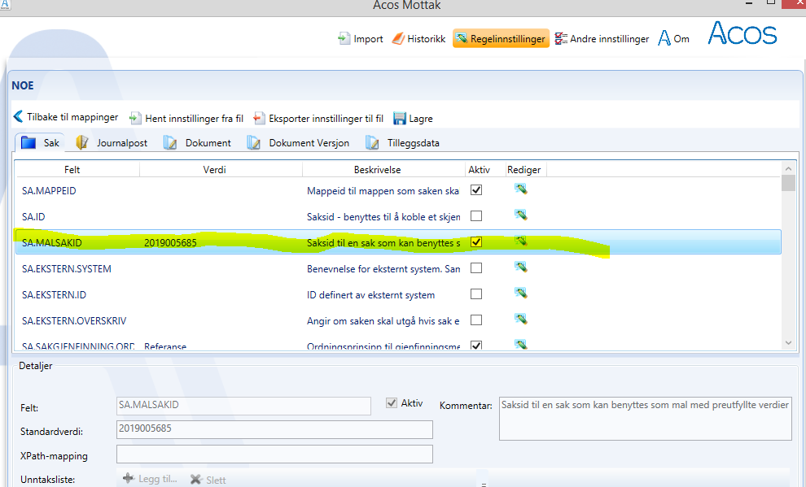

* + 1. Journalpost

|  |  |
| --- | --- |
| JP.NDOKTYPE | Standardverdi: **I**  Og XPath-mapping: |
| JP.DOKDATO |  |
| JP.INNHOLD | XPath-mapping: |
| JP.OFFINNHOLD | Standardverdi: **Tilskuddssøknad**  Og  XPath-mapping: |
| JP.STATUS | Standardverdi: **J**  Og  XPath-mapping: |
| JP.BEHTYPE | Standardverdi: **U**  Og  XPath-mapping: |
| JP.JOURNALKATEGORI | Standardverdi: **SO** |
| JP.SBHINT | Standardverdi: **%ARV%**  Og  XPath-mapping: |
| JP.JENHET | Standardverdi: **%ARV%** |
| JP.ADMKORT | Standardverdi: **%ARV%**  Og  XPath-mapping: |
| JP.AVSMOT | XPath-mapping: |
| JP.AVSMOT.KOPIMOT | XPath-mapping: |
| JP.AVSMOT.NAVN | XPath-mapping: |
| JP.AVSMOT.U1 | Standardverdi: **0** |
| JP.AVSMOT.ADRESSE | XPath-mapping: |
| JP.AVSMOT.POSTNR | XPath-mapping: |
| JP.AVSMOT.POSTSTED | XPath-mapping: |
| JP.AVSMOT.EPOSTADR | XPath-mapping: |
| JP.AVSMOT.TLF | XPath-mapping: |
| JP.AVSMOT.MOBIL | XPath-mapping: |
| JP.AVSMOT.REF | Spørring:  true()  Verdi som XPath skal settes til:  concat(concat("Ref.:",parent::node()/parent::node()/parent::node()/preceding-sibling::node()/REFID),concat("- Skjemanr.:",parent::node()/parent::node()/parent::node()/preceding-sibling::node()/SKJEMAID)) |
| JP.AVSMOT.OFFENTLIGNR | XPath-mapping: |
| JP.AVSMOT.ERPERSONNA | Standardverdi: **false** |

* + 1. Dokument

|  |  |
| --- | --- |
| DB.TGKODE | Tilgangskode. For eksempel:    Variabler: skjemaId, navn på skjema og tilgangskode. |
| DB.UOFF | Unntakshjemmel. For eksempel:    Variabler: skjemaid, navn på skjema og tilgangskode. |

* + 1. Dokumentversjon

|  |  |
| --- | --- |
| VE.ARKMERK | Verdi: **Importert fra Acos Mottak** |

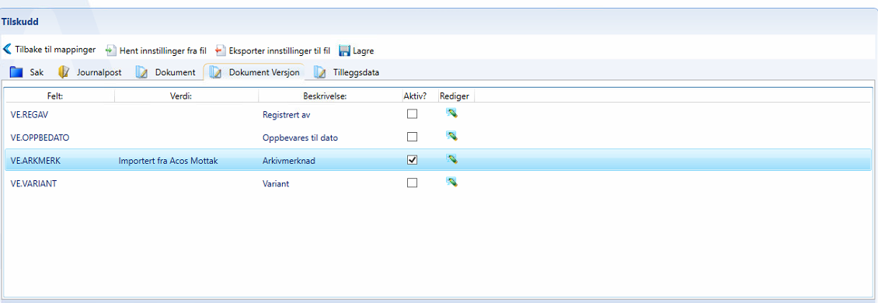

* + 1. Tilleggsdata
* Fane **Tilleggsdata**🡪 Sakstype 🡪 Legg til 🡪 Detaljer🡪 skriv inn samme forkortelse som du brukte for sakstype i WS Administrasjon, beskrivelse behøver ikke å stemme med WebSak, men bør være forklarende 🡪 Lagre
* Huk av for **Aktiv** *🡪* Lagre
* Lag et skript for å hente verdier fra *xml med tilleggsdataverdiene (*i eksempel underbenyttes *metadadata.xml)* til WebSak eller kopier skript fra foregående sakstype 🡪 klikk på den nyopprettede Sakstypen 🡪 Rediger 🡪 lim in i skriptfeltet på den nyopprettede 🡪 endre skript slik at det passer med verdiene fra *xml med tilleggsdataverdiene* 🡪 Lagre

Den venstre verdien i skriptet skal tilsvare navnet på tilleggsdatafeltet som er opprettet i WebSak, mens verdien til høyre skal tilsvare navn på felt i *xml med tilleggsdataverdiene*.

Verdien for **Tillegg.Hent** må være identisk med navnet på ordningen som ble opprettet i Administrasjon 🡪 Tilleggsdata. Case sensitiv.

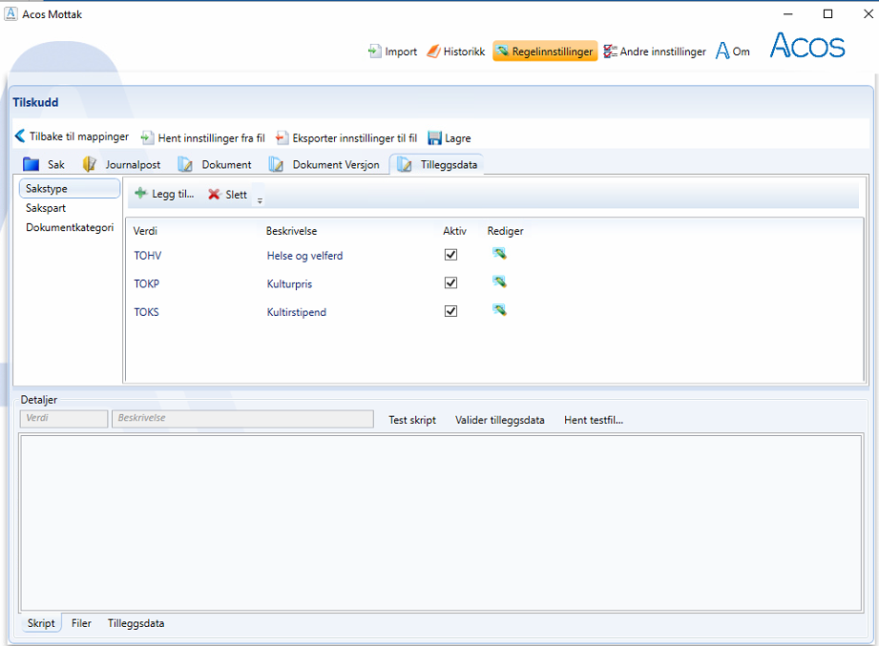

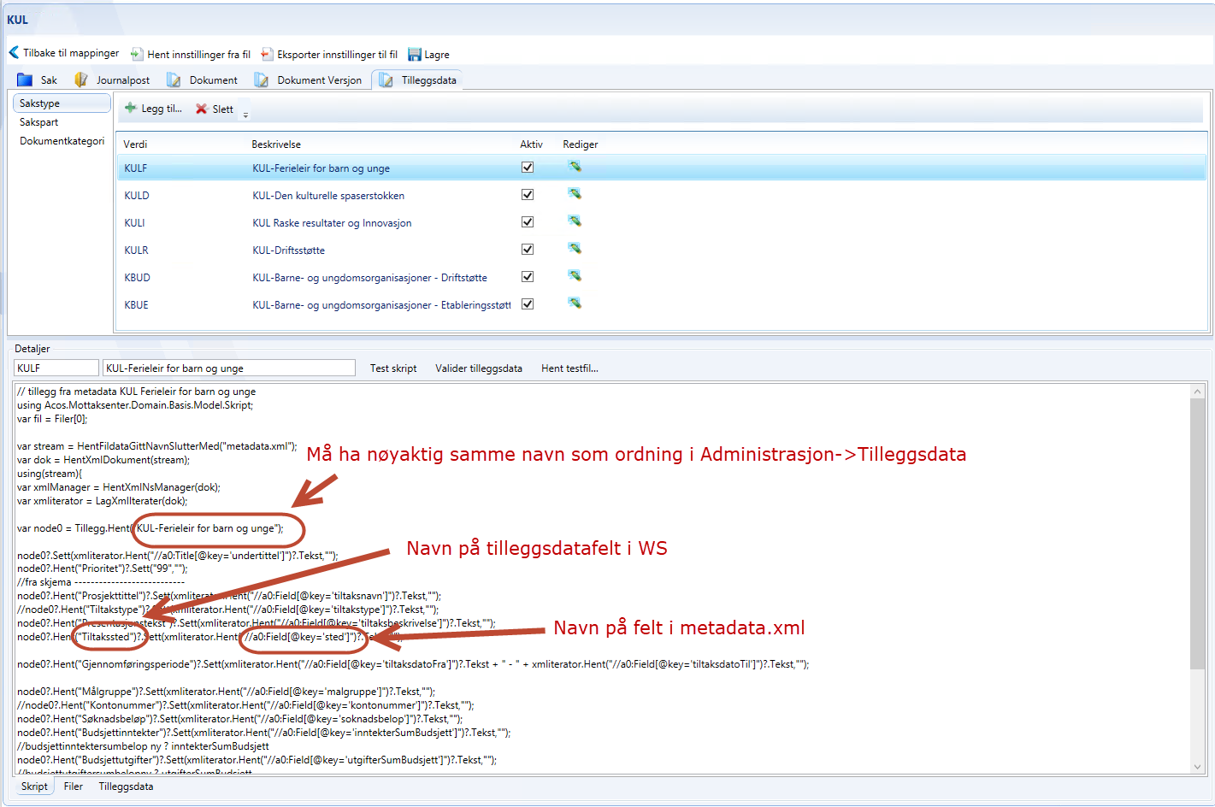

* For å teste om det ble lagt inn riktige metadata fra *xml med tilleggsdataverdiene* kan du validere filen:
* Hent *xml med tilleggsdataverdiene,* som du har lagret på din maskin. Pass på at navn på den lagrede filen og i skriptet stemmer (husk case sensitivt).
* Valider tilleggsdata🡪 se om det kommer opp feilmelding eller om verdiene fra skjema har lagt seg inn under tilleggsdata. Se bilde under.

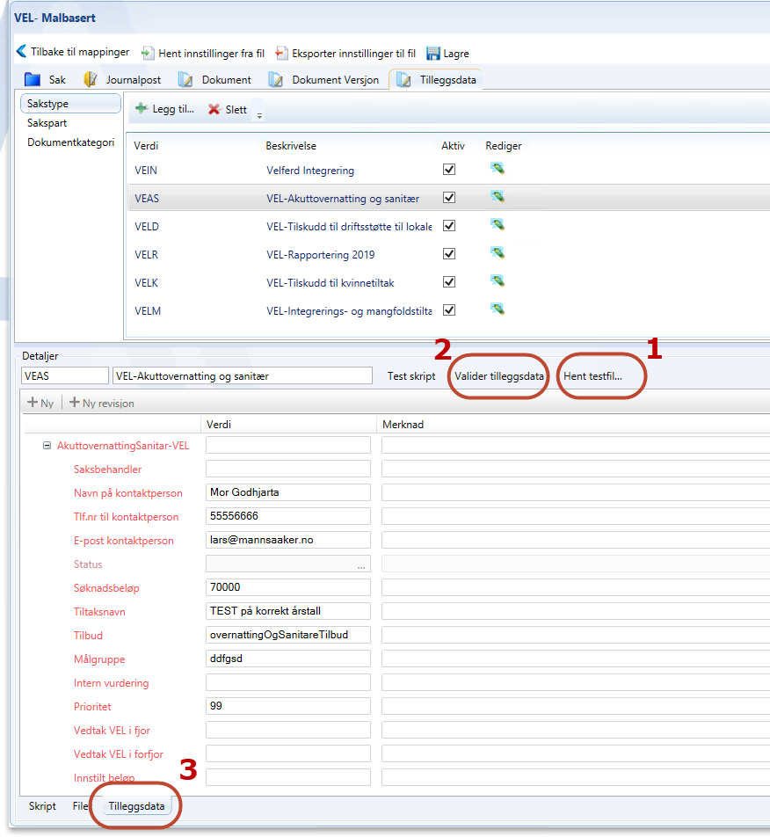

* Etter at du har validert skriptet må Transportnav restartes.

## Legge inn skjema i ACOS Mottak

* + 1. Søknadsskjema

1. Regelinnstillinger → Skjema → Avsender→ Eksternskjema → Legg til skjema → Skriv in skjemaid og Beskrivelse → Legg til
2. **websak** → kommer opp linje med feltene som skal fylles ut → Legg til riktige verdier slik det er fremstilt på bilde under og se forklaringene under bildet

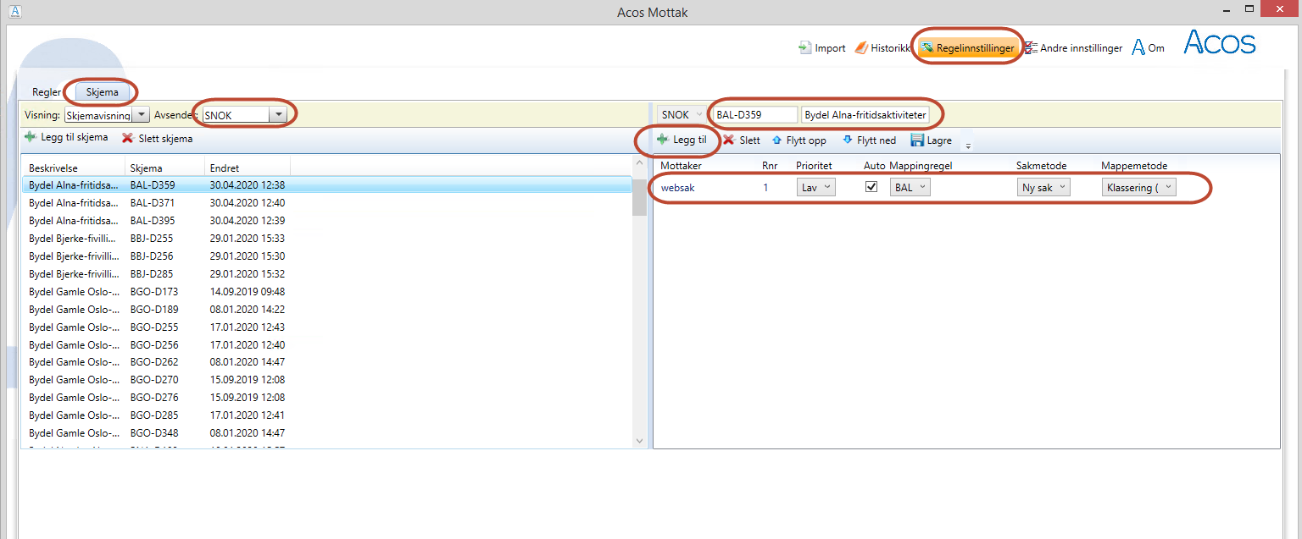

|  |  |
| --- | --- |
| **Auto** | Hukes av dersom man ønsker automatisk import til WS |
| **Mappingregel** | Velg mappingregel som skal benyttes for søknadsskjemaet. For eksempel **Tilskudd.** |
| **Saksmetode** | Velg **Ny sak** dersom det er ønskelig at det skal opprettes en ny sak for hver ny søknad. |
| **Mappemetode** | Velg **Klassering (kopier mappe)** slik at det eksisterende oppsettet på samlemappen blir kopiert til en ny en ved ny søknadsrunde. |

* Husk å friske opp og restarte Transportnav når du er ferdig.
  + 1. Skjema for ettersending og rapporter

Se opprettelse for søknadsskjema. Skjemaer for ettersending og rapport skal ha andre verdier i **Saksmetode** og **Mappemetode**.

|  |  |
| --- | --- |
| **Auto** | Hukes av for automatisk import til WS |
| **Mappingregel** | Velg mappingregel som skal benyttes for søknadsskjemaet. |
| **Saksmetode** | Velg **Klassering (ny sak)** for at ettersendinger/rapporter skal legges på samme sak som ble opprettet for søknaden. |
| **Mappemetode** | Velg **<Ingen>.** |

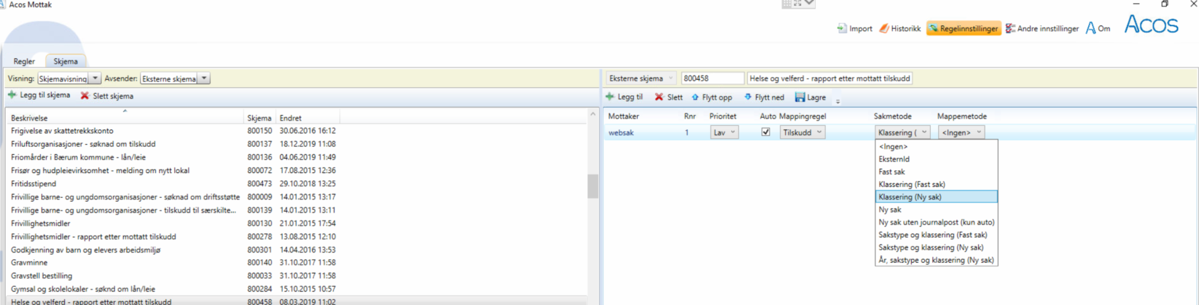

# Arkivklienten

## Opprette samlemappe for ordningen

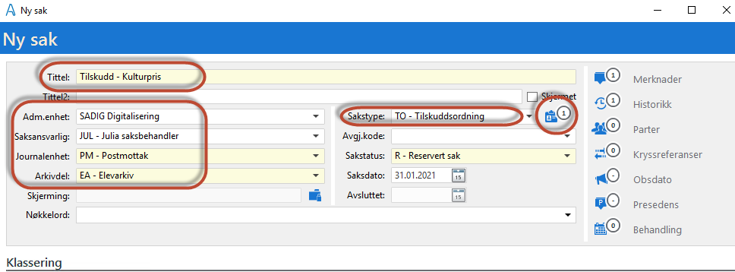

1. Start med å opprette en ny sak i arkivklienten
2. Fyll ut nødvendig metadata
3. **NB!** Tilleggsdatafelter må hentes inn under knappen ved siden av **Sakstype**. Du skal ikke endre på noe, kun åpne 🡪 **Ny** 🡪 Lagre og lukk.
4. **NB!** Klassering:

Det skal alltid legges inn to ordningsprinsipper og disse skal legges inn samtidig!

Ordningsprinsipp **Arkivnøkkel** → Ordningsverdi (for eksempel: 011.27 Tilskudd fra kommune)

+

Ordningsprinsipp **Ordning** → Ordningsverdi → Samme verdi som for sakstype, for eksempel **TOKP**. Dette er nødvendig for mapping i mottak.

1. **Sakstatus** skal stå i **R – Reservert sak**, slik at saksbehandler skal ha tilgang til å redigere tilleggsdata på samlemappe.

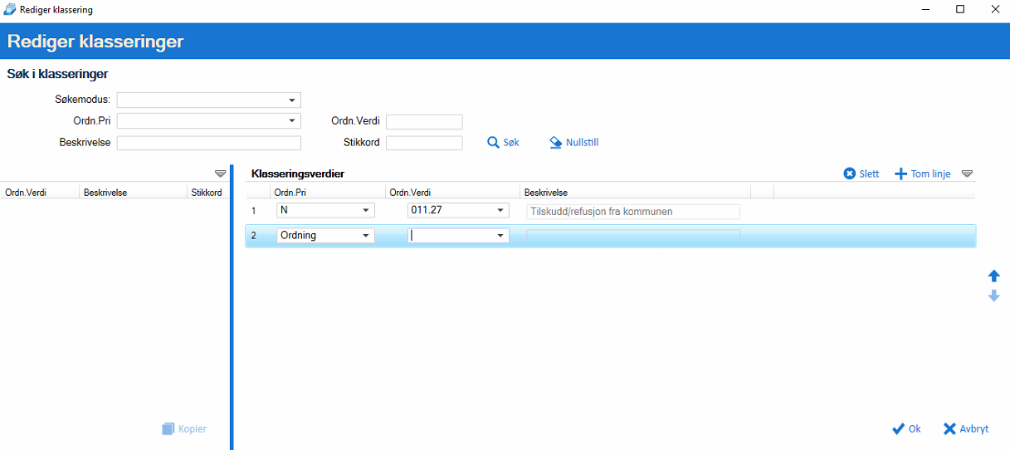

* Frisk opp arkiv og administrasjon.
  + 1. Gjøre om saken til samlemappe

**Vis mapper** → Gjør saken til samlemappe

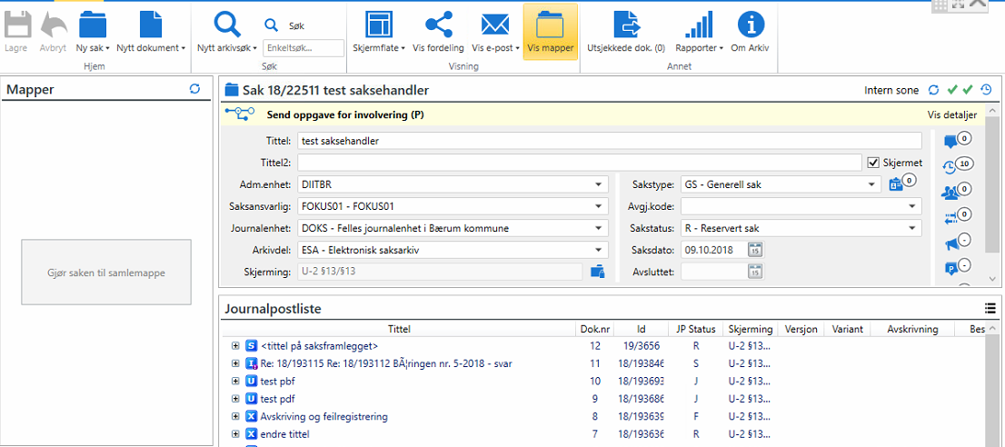

## Flytting og feilregistrering av saker

For å feilregistrere og flytte en sak fra samlemappe må du først gjøre aktivere flyttefunksjon. Dette gjør du ved å høyreklikke på samlemappe og velge **Aktiver flyttemodus**.

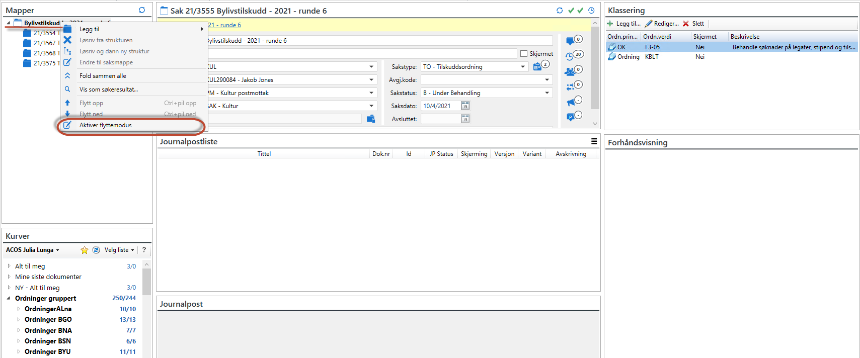

Når du har aktivert flyttemodusen, kan du flytte saken fra samlemappe. Høyreklikk på den aktuelle saken og velg **Løsriv fra strukturen.**

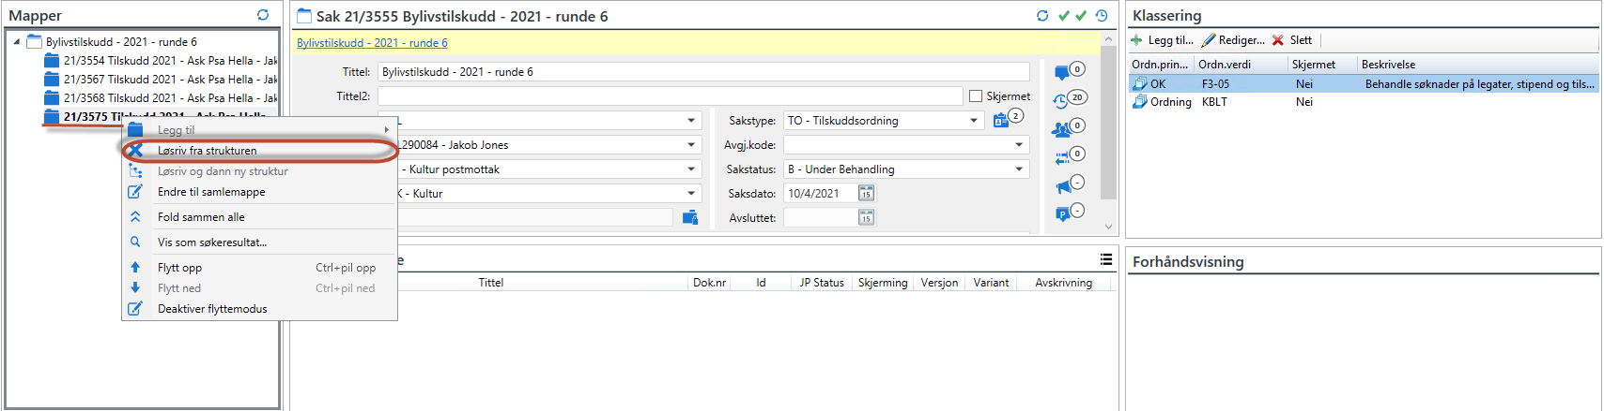

Nå kan du feilregistrere den løsrevede saken etter rutiner i din virksomhet.

**NB!** Sakstype skal alltid fjernes ved feilregistreringen!

Ved feilregistrering av samlemappe skal man i tillegg fjerne klassering. Dette er nødvendig for at nye ettersendinger ikke skal legge seg på den utgåtte samlemappen.

## Manuell opprettelse av sak(søknad) på en ordning

I utgangspunktet skal alle søknadene komme automatisk via ACOS Mottak til WebSak. Ved behov kan man legge inn søknaden manuelt ved å opprette en ny sak på samlemappen (ordning).

* Aktiver **Vis mapper**
* Høyreklikk på samlemappen
* Start med å opprette **Ny generell sak** og gjør den om til riktig sakstype, for eksempel **BYMU**.
* Full ut nødvendig metadata
* **NB!** Hent tilleggsdatasettet

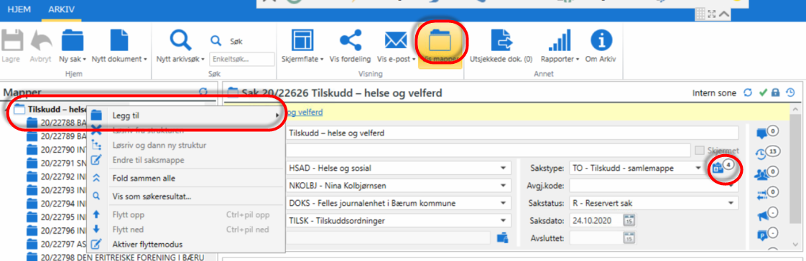

# Økonomi

Se dokumentasjon for Økonomi i dokumentasjon API for Tilskuddsutbetaling.

# Rediger faser og sortering av saker (WebSak+)

## Rediger faser

Systemansvarlig kan opprette predefinerte søk (**faser**) for visnig av saker i samlemappe. Valget **Rediger faser**vises kun for brukere med den type rettigheten. Saksbehandler kan derfor bestille **Fase** hos bruker med systemforvalterrollen.

Fasene blir synlige på tvers av ordninger for alle brukere innen adm.enher i din virksomhet.

Klikk på **Rediger faser** i kontekstment på sak i Tilskudd for å opprette en ny fase.

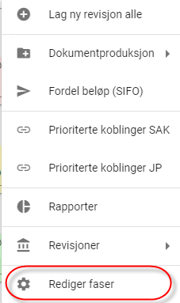

Det er mulig å lagre kombinasjoner av **Velg gruppering** og **Velg sortering** som knapper. Se punkter under for mer detaljert forklaring.

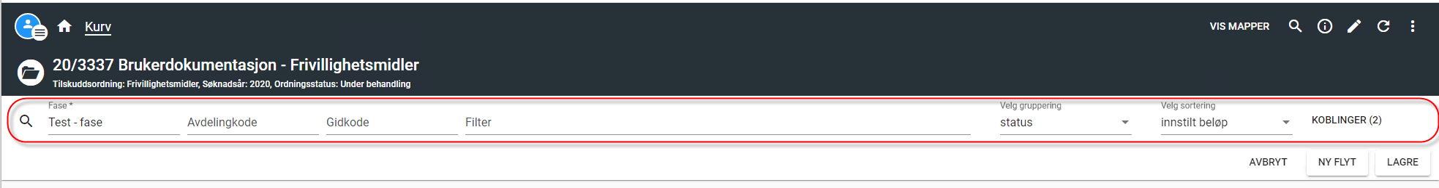

Når du trykker på knappen TEST – FASE i dette eksempelet, vil **Velg gruppering** bli satt lik **status** og **Velg sortering** bli satt lik **innstilt beløp**.

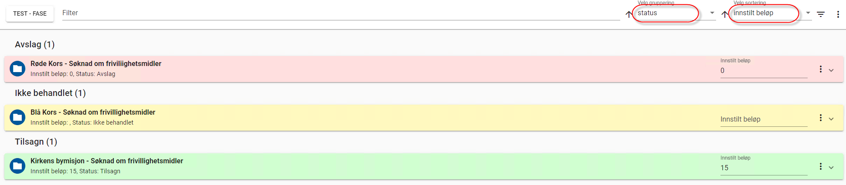

## Gruppering og sortering

ACOS Tilskudd har to funksjoner som kan kombineres for å se informasjon om søknadene i sammenheng: **Velg gruppering** og **Velg sortering**.

Klikk på for å vise/skjule **Velg gruppering** og **Velg sortering**.

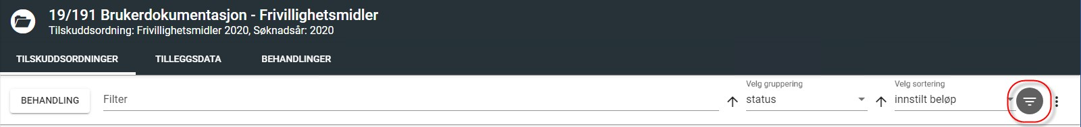**Velg gruppering** grupperer søknadene i henhold til verdiene som de har i forbindelse med feltene i behandlingsbildet. For eksempel **status** der søknadene grupperes etter **Avslag**, **Ikke behandlet** og **Tilsagn**.

**Velg sortering** brukes til å sortere søknadene innenfor den enkelte gruppe. For eksempel **innstilt beløp** for alle søknader.

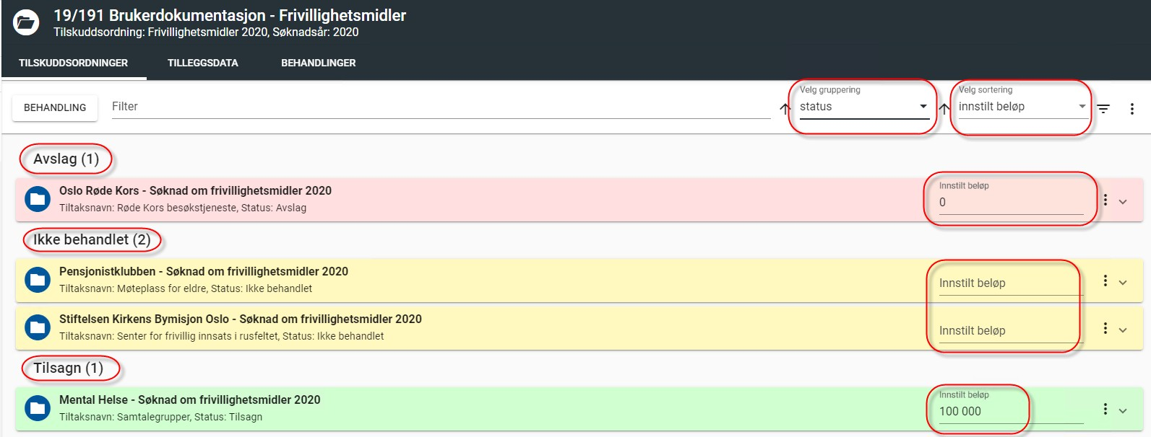

TIPS!

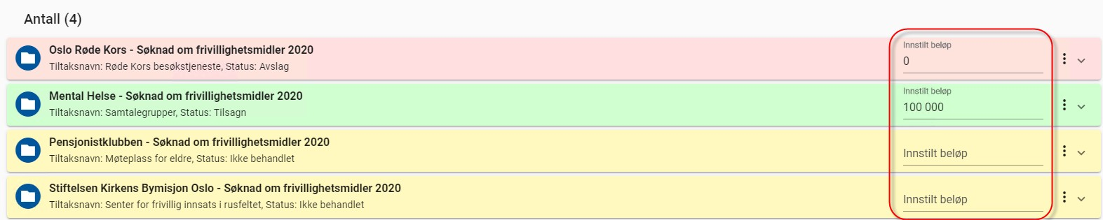**Velg sortering** kan være nyttig dersom du ønsker å endre ett tilleggsdatafelt for alle søknadene. Du slipper å gå til visningen av alle tilleggsdatafelter på hver enkelt sak.

## Filter

Dersom du har mange søknader, kan **Filter** være en nyttig funksjon. **Filter** vil kun vise søknader som inneholder det du skriver i feltet. **Filter** søker i tittel på saken samt valgte prioriterte koblinger.

Eksempel 1:

Eksempel 2:

# Feilsøking

|  |  |
| --- | --- |
| Beskrivelse av feil | Mulige årsaker eller løsninger |
| Skjema valideres ikke i ACOS Mottak | * Ikke identisk navn på fil som det valideres og i regelinnstillinger for tilleggsdata. For eksempel *Tilleggsdata.xml* og *tilleggsdata.xml.* * Uoverensstemmelse mellom tilleggsdata i filen og tilleggsdata i regelinnstillinger. * Feil i mapping av sakstype * Ikke restartet Transportnav |
| Den nyopprettede ordningen vises ikke i kurven for Tilskuddsordningene | * Samlemappen knyttet til feil sakstype i arkivet * Tilleggsdatasettet ikke knyttet til |
| Man ser alle tilskuddsordninger i Arkivet, men ikke selve søknadene på ordningene | * **Vis i mapper** er ikke aktivert |
| Ny ordning vises i Arkivet og Administrasjon, men ikke i WS+ | * Frisk opp på Arkiv, Administrasjon og tøm casche i WS+ |
| Tilleggsdata ligger på saken, men i WS+ ser ikke saken ut som andre tilskuddssaker (uten farge) | * Status ikke satt til «Ikke behandlet» |
| Utgående dokument (journalpost) lagres uten dokumentfil | * Sakstypen i Administrasjon er ikke koblet til tekstmal * Mangler Mailid under tilleggsdata på samlemappen i WS+ |
| Utgående brev genereres ikke ved dokumentproduksjon | * Mangler saks-/dokumentansvarlig * Det inngående brevet har blitt avskrevet (vedtaksbrev) * Mangler TilsagnsTittel og AvslagsTittel på samlemappe |
| Felter på ordninger er sperret for redigering ellet skjult | * Se brukerrettigheter og tilganger * Se Innstillinger for Flyt/prosessi Administrasjon |
| Felter som ikke skav være tilgjengelige er synlige eller åpne for redigering | * Se innstillingene på Tilskuddsbruker i Administrasjon * Se Innstillinger for Flyt/prosessi Administrasjon |
| Saksbehandler står som saksansvarlig, men får ikke til å redigere tilleggsdata på samlemappe | * Sakstatus på samlemappe er ikke satt til R – Reservert sak |